Witam Was moi Drodzy ponownie.Już niedługo weekend i ważne święta narodowe.Dlatego wspólnie przypomnimy sobie ważne chwile i daty dla naszej Ojczyzny Polski. Zapraszam do wykonania zadań. Pozdrawiam wraz z majowym słońcem cieplutko Was i Waszych rodziców.
p.Kasia Zięba

Temat: Polska-nasz kraj. Ważne majowe święta.

1.Przyjrzyj się ilustracjom i uzupełnij karty z kalendarza nazwami świąt ,wpisz dni tygodnia i daty.
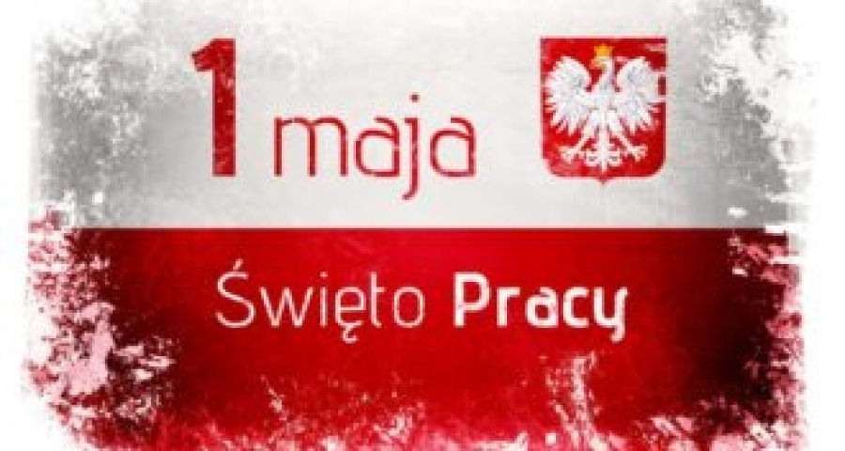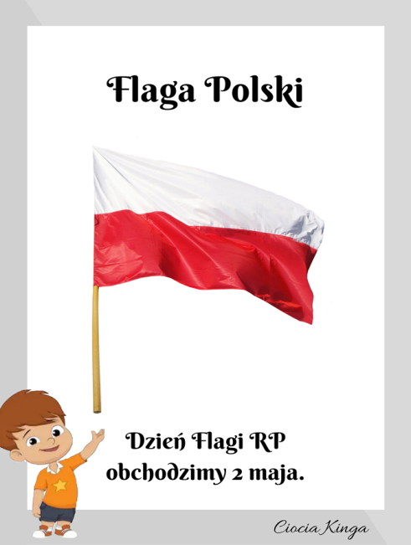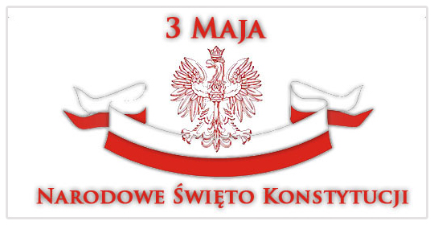
Maj 2020 | Maj 2020 | Maj 2020

2.Przyjżyj się ilustracjom symboli narodowych i przeczytaj informacje.
Odpowiedz na poniższe pytania.

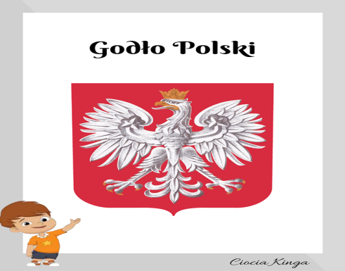

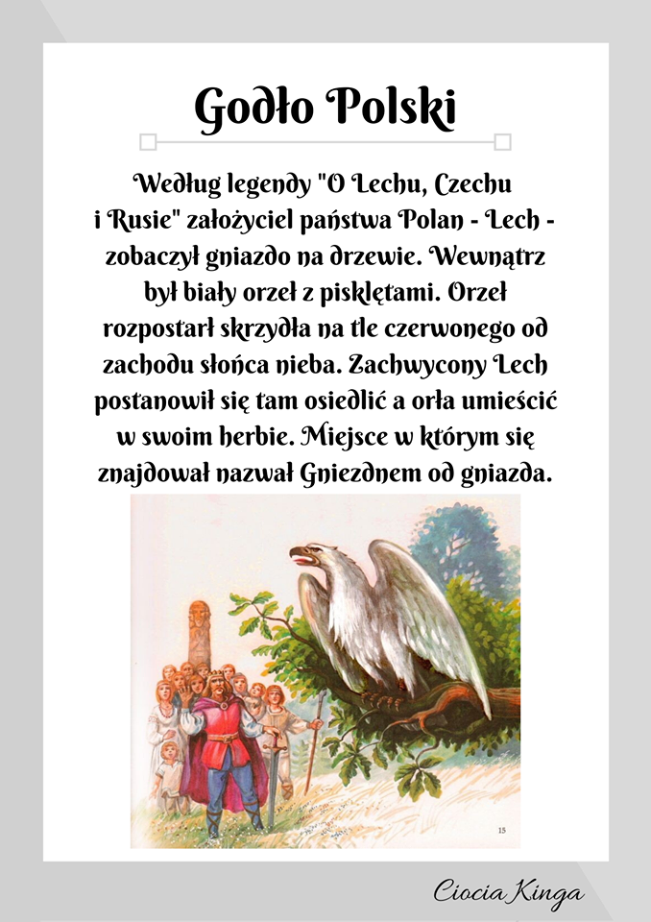

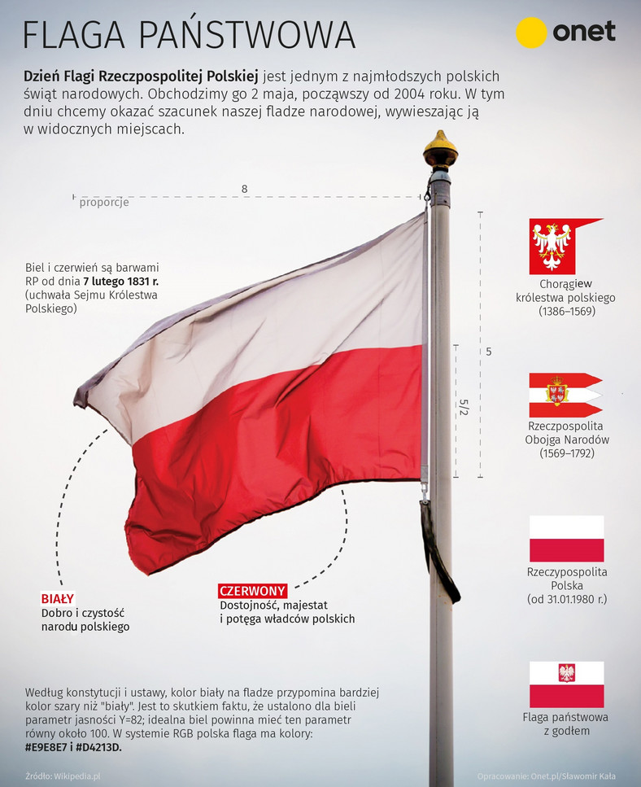

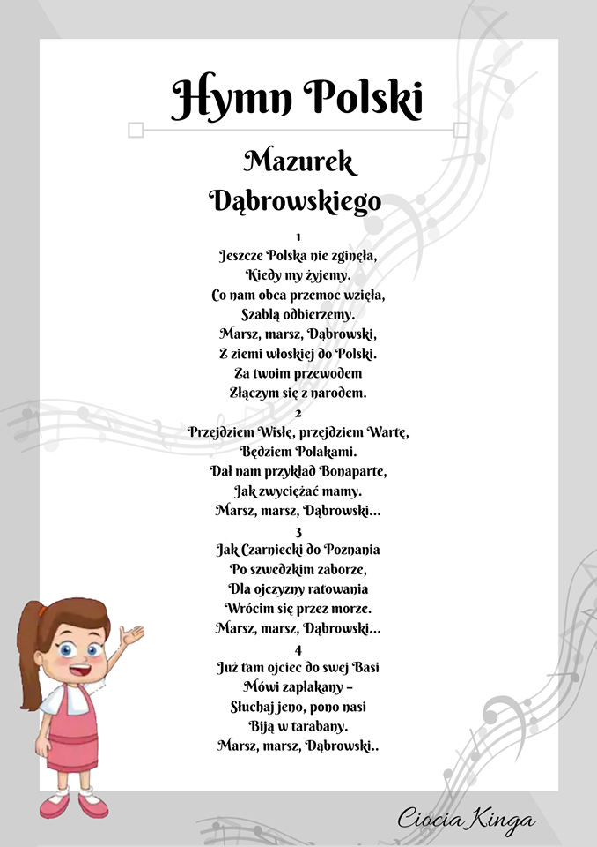

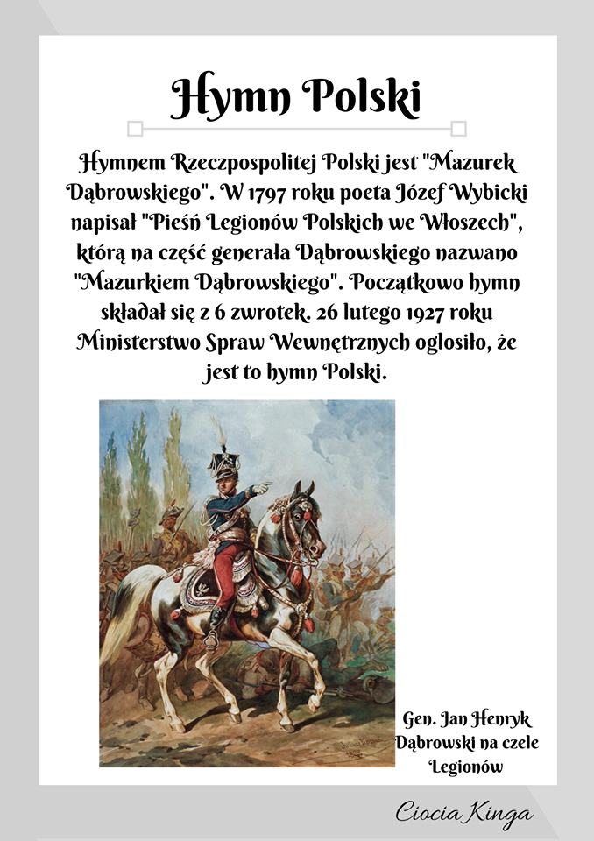

(WSZYSTKIE ODPOWIEDZI SĄ W TEKSTACH)
1.Polskie symbole narodowe to..............................................................................
...............................................................................................................................
2.Kto był założycielem państwa polskiego
................................................................................................................................
3.Jaki ptak jest sybolem godła polskiego?
............................................................................................................................
4.Dlaczego orzeł w godle polskim jest na czerwonym tle?
...............................................................................................................................
5. Jak brzmi tytuł hymnu Polski?
......................................................................................................................
6.W którym roku i kto napisał hymn Polski?
..........................................................................................................................
7.W którym roku ,,Mazurek Dąbrowskiego” został oficjalnie hymnem Polski?
..............................................................................................................................
8.Kiedy obchodzimy Dzień Flagi?
...............................................................................................................................
9 .Co oznaczają kolory na fladze Polski?
.................................................................................................................................
10.Od kiedy barwy biel i czerwień są barwami narodowymi?
.................................................................................................................................

3.Za pomoca wyrazów z tabelki uzupełnij tekst.
Rzeczypospolita Polska Warszawa Prezydent
Konstytucja Sejm i Senat Rząd

Pełna nazwa naszego kraju brzmi...............................................................
Stolica Polski jest ..........................................................................................
.............................................reprezentuje Polskę w kraju i za granicą.
Władze w Polsce sprawuje ............................na czele z premierem.
Parlament, czyli.............................................., ustanawia prawo w naszym kraju.
Najważniejszym dokumentem w Polsce jest ................................................

4.Napisz gdzie można na co dzień zobaczyć symbol orła białego(np: na świadectwie)

.................................................................................................................................
.................................................................................................................................
................................................................................................................................

5.
Polska jest krajem leżącym w Europie.Na podstawie mapy wypisz sąsiadów Polski. 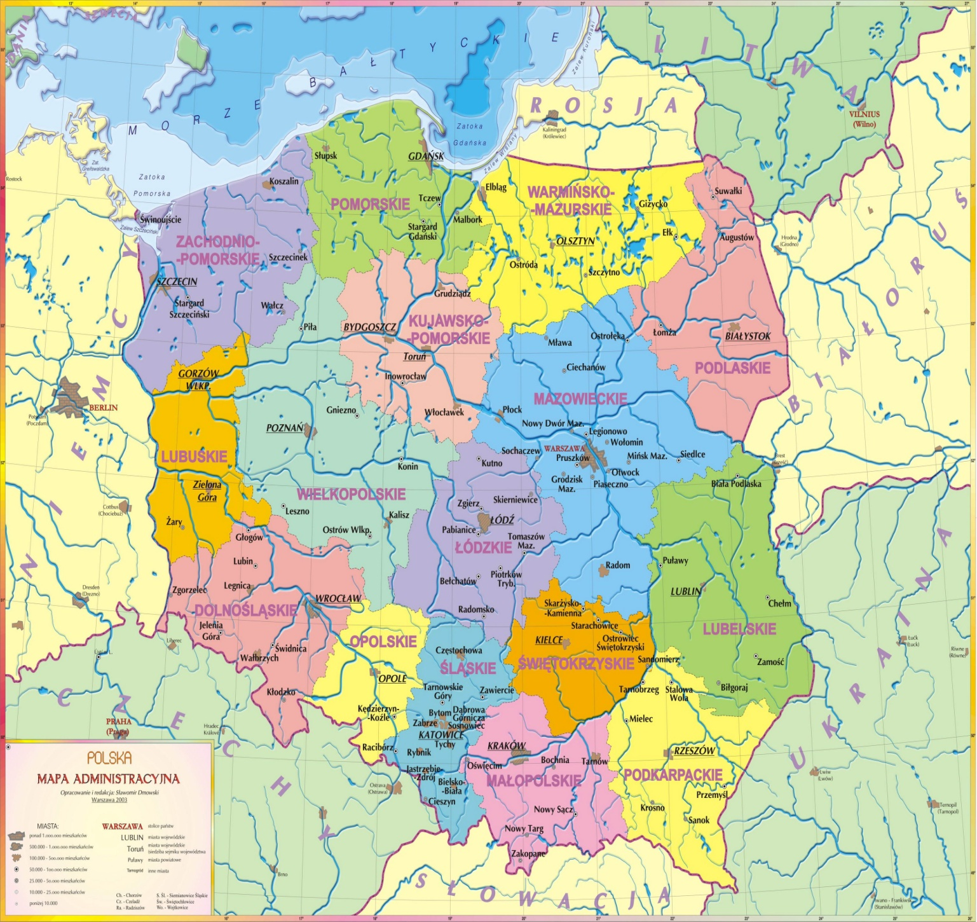

Sąsiadami Polski są:.................................................................
....................................................................................................
....................................................................................................

6.Waluta w polsce jest złoty.
MONETY
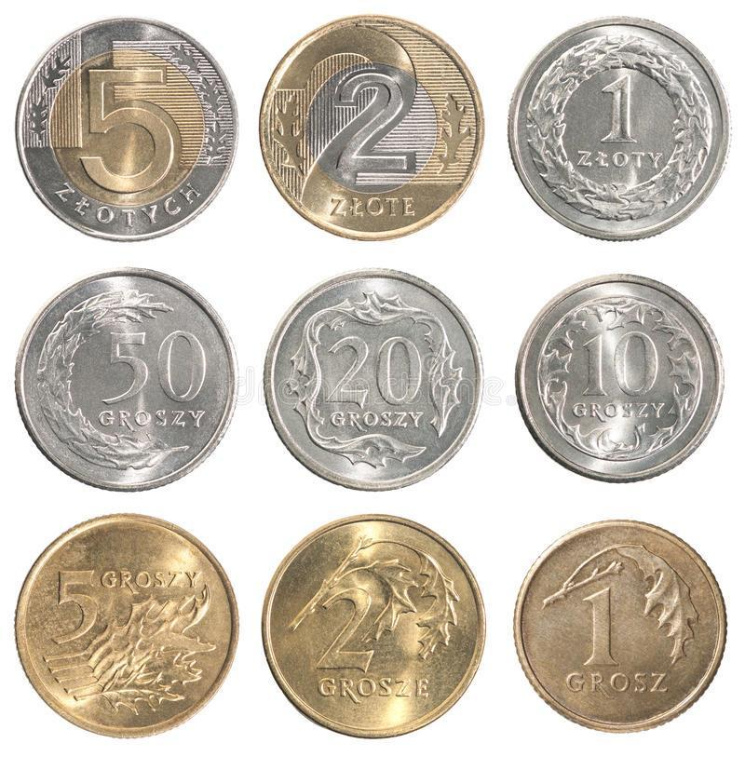
BANKNOTY
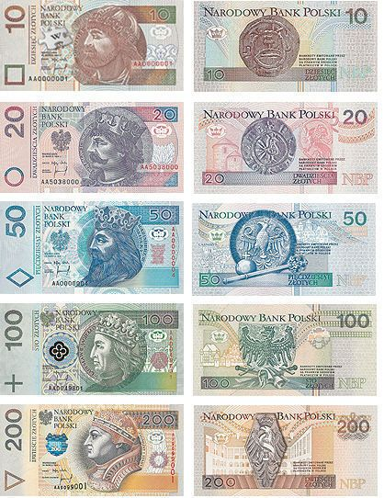

7.Wykonaj obliczenia.

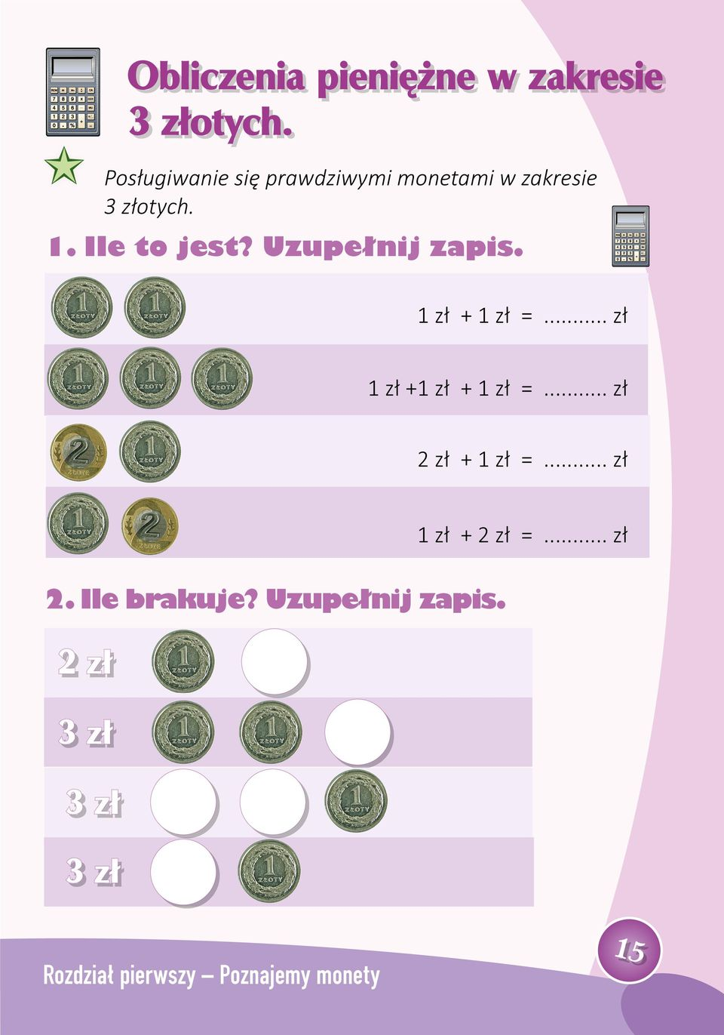

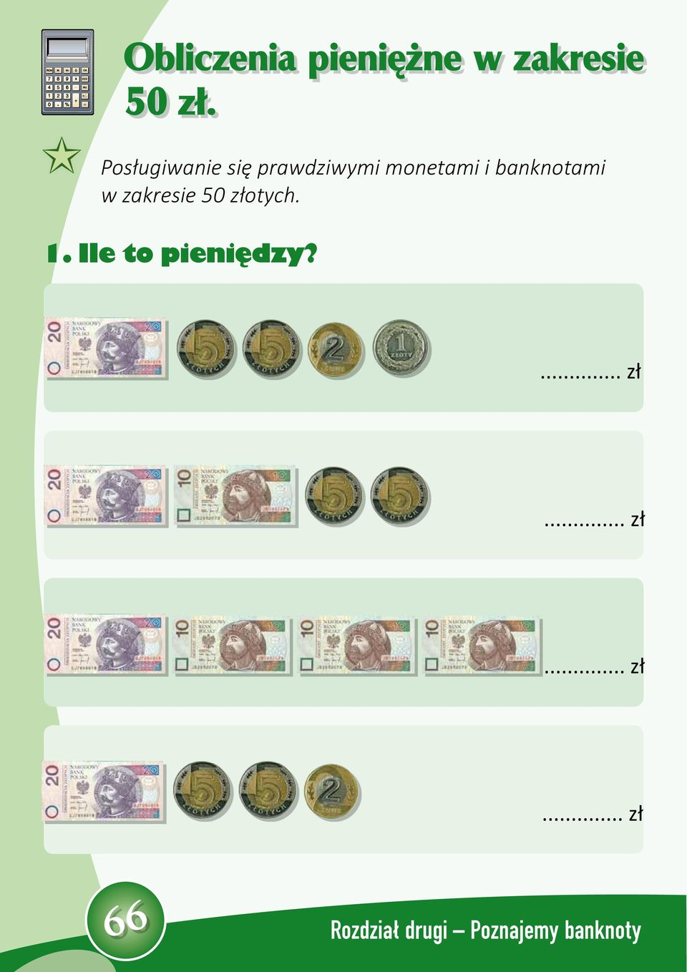

Zajęcia rozwijające komunikowanie się
Zad.1. Uzupełnij krótkie zdania.

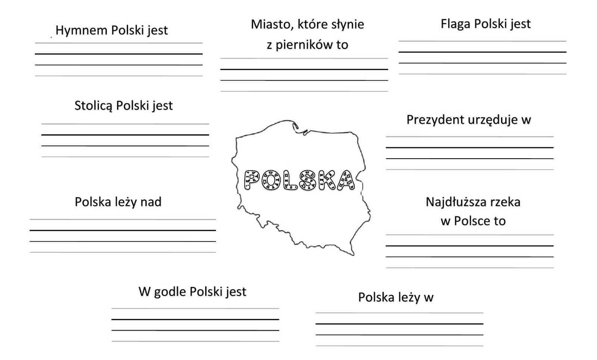
Zad. 2. Uporząkuj litery, ułóż wyrazy w kolejności alfabetycznej.

FALAG ŁGODO PSOLAK
…………………………… …………………………. ………………………….
WSIAŁ MYNH
……………………….. …………………………….

Zad. 3. Rozwiąz krzyżówkę i wpisz hasło.

Zajęcia rozwijające kreatywność plastyczną \techniczną

Kotylion z papieru
Maj jest szczególnym miesiącem w historii Polski – w pierwszych trzech dniach obchodzone są trzy ważne święta:
1 maja – Święto Pracy
2 maja – Święto Flagi Rzeczypospolitej Polskiej
3 maja – Narodowe Święto Konstytucji 3 Maja
Moją propozycją dla Was jest wykonanie biało - czerwonego kotylionu z papieru, który jest patriotycznym, narodowym symbolem Polaków.
Do wykonania pracy wystarczą trzy białe i dwie czerwone kartki.Z papieru wycinamy dwa białe koła, 10 białych pasków, 10 czerwonych oraz po jednym zakończeniu wstęgi w dwóch kolorach.

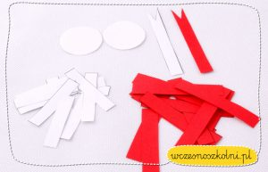

Po wycięciu wszystkich elementów wystarczy przykleić je w taki sposób jak został zaprezentowany na poniższych zdjęciach
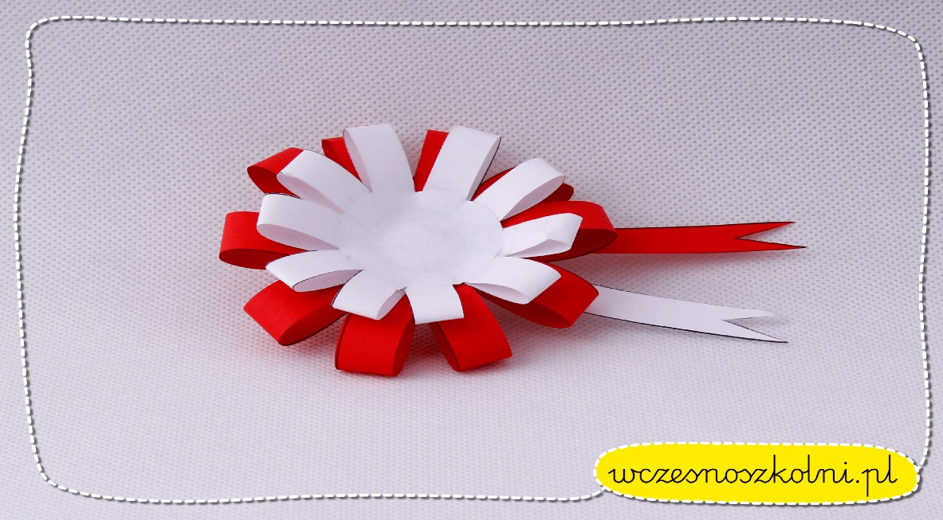

Zajęcia rozwijające kreatywność muzyczną
Temat: Majowa Jutrzenka – rozwijanie melodyki głosu.
Naucz się słów i melodii dwóch zwrotek pieśni „Majowa Jutrzenka”
https://www.youtube.com/watch?v=SDO6h439wR8

Pokoloruj rysunek:
